**Java Web开发**

**实验五**

**作业报告**

|  |  |
| --- | --- |
| 学 院 | 计算机学院 |
| 所在系 班 级 | 2017软件工程5班 |
| 学 号 姓 名 | 李健锋 |
| 指 导 教 师 | 郭晓燕 |
| 完 成 时 间 | 2019年04月08日 |

1. **实验题目**

第四章课后练习3购物车，实现一个购物车应用程序，可以购物，显示购物数量并查看购物车内容。（此题模版test4E，提供给大家参考。）

提示：采购此书做成超链接，并用URL重写带关键信息

a) Shopping.view?bookID=‘0001’，其中0001是你选中图书对应的ID号，每点击一次就在相应的购书数量上加一，并返回当前的选购页面。

b) 除了要保存图书的ID号、书名，还要保存购书数量，所以session对象保存的信息需要考虑清楚，最好是一个对象数组或列表。

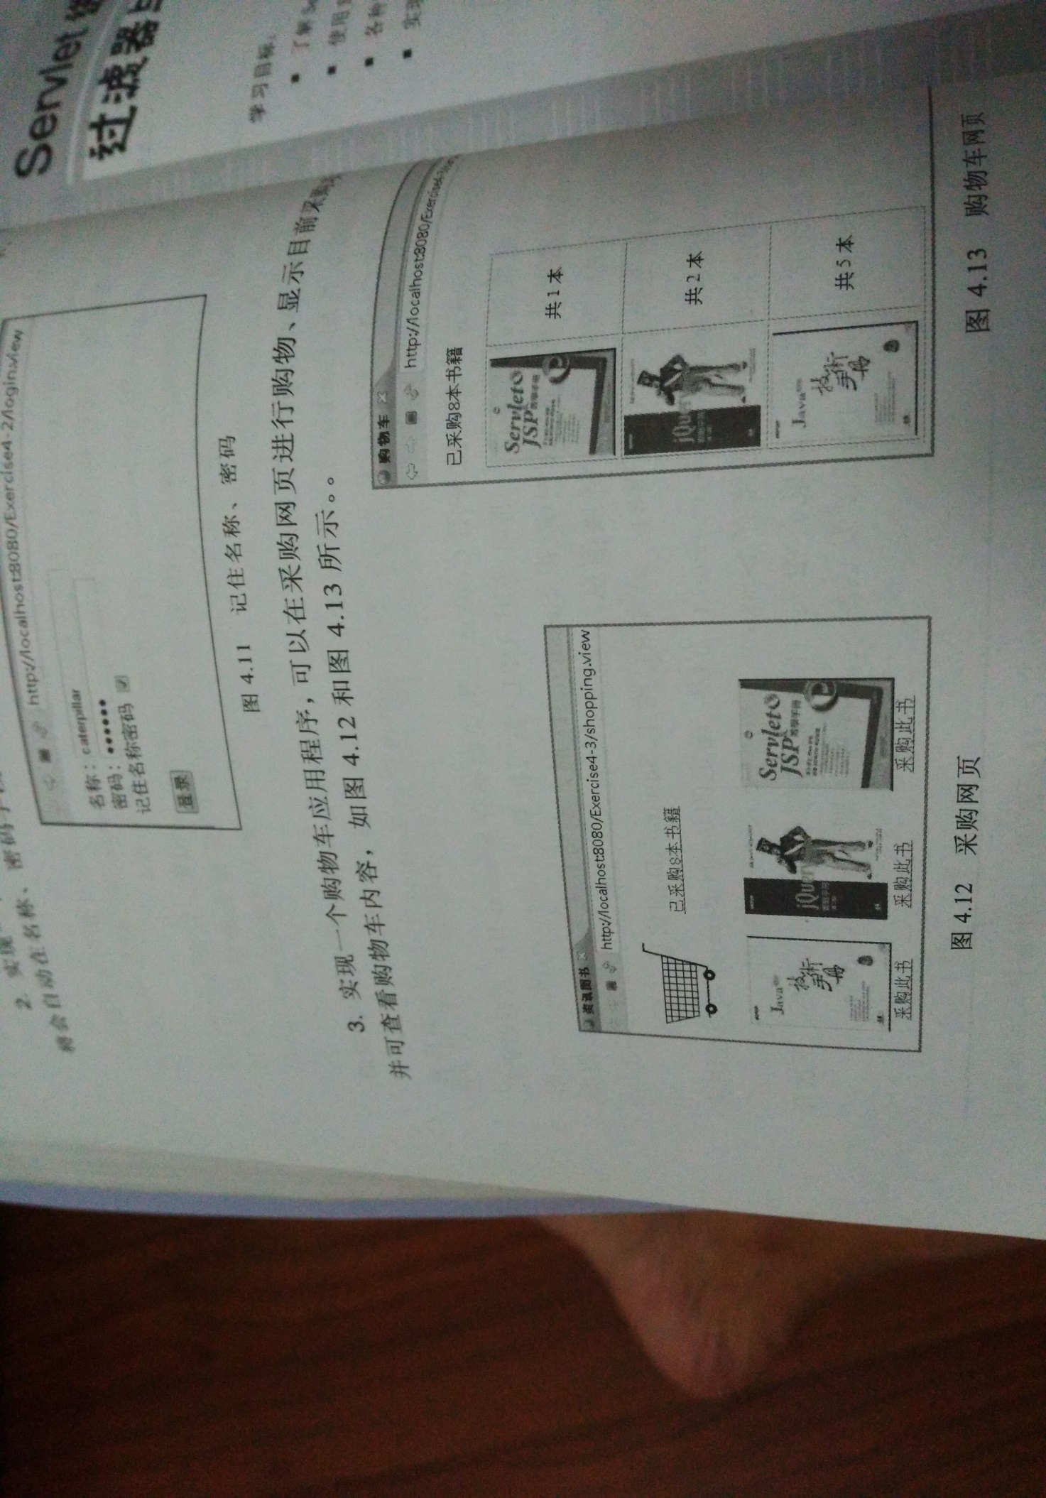

购物车的效果图

1. **关键源码**
2. **Book.java：**

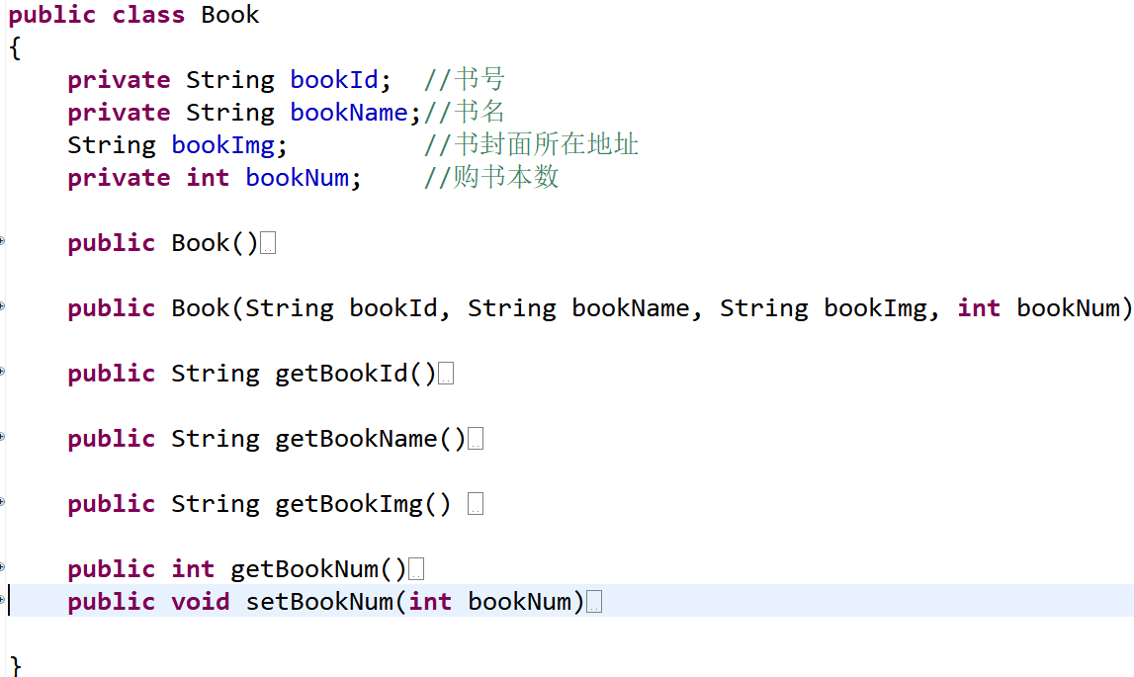

1. **shoppingServlet.java：**

public void doGet(HttpServletRequest request, HttpServletResponse response)

throws ServletException, IOException

{

//获取从Shopping.jsp传来的request对象中的ID号

String bookId=(String)request.getParameter("bookId");

int sum=0;

Book[] BookList;

//在ID号不为空的情况下，获取Session对象中的购物车信息，Book数组。

if (null==request.getSession())

{

BookList = new Book[4];

BookList[0] = new Book("10101", "Java核心技术", "img\10101.jpg", 0);

BookList[1] = new Book("10102", "Java经典实例", "img\10102.jpg", 0);

BookList[2] = new Book("10103", "Java7", "img\10103.jpg", 0);

BookList[3] = new Book("10104", "JSP&Servlet", "img\10104.jpg",0);

request.getSession().setAttribute("sum",sum);

}

else

{

BookList=(Book[])request.getSession().getAttribute("BookList");

}

sum=(Integer)request.getSession().getAttribute("sum");

//找到数组中与ID对应的Book对象，将其属性bookNum数字加1

if(BookList!=null)

for(Book book:BookList)

{

if(book.getBookId().equals(bookId))

{

book.setBookNum(book.getBookNum()+1);

++sum;

}

}

//将数组写回session对象中去。

request.getSession().setAttribute("BookList",BookList);

request.getSession().setAttribute("sum",sum);

//跳转回Shopping.jsp

request.getRequestDispatcher("/Shopping.jsp").forward(request,response);

}

1. **CarServlet.java：**
2. **shopping.jsp：**

<%

//当第一次访问采购网页，session对象中还没有book购物车信息时，进行初始化。

if (session.getAttribute("book")==null)

{

//在session对象中存储图书采购信息

Book[] BookList = new Book[4];

BookList[0] = new Book("10101", "Java核心技术", "img\10101.jpg", 0);

BookList[1] = new Book("10102", "Java经典实例", "img\10102.jpg", 0);

BookList[2] = new Book("10103", "Java7", "img\10103.jpg", 0);

BookList[3] = new Book("10104", "JSP&Servlet", "img\10104.jpg",0);

//存入session对象中

session.setAttribute("sum", BookList);

}

%>

<body>

<br>

<img src="img/cart.jpg" height="60px" width="60px">

<a href="cart.view">已采购<%=session.getAttribute("sum") %> 本书籍</a><br>

<br>

<table border="1">

<tr>

<td><img src="img/10101.jpg"></td>

<td><img src="img/10102.jpg"></td>

<td><img src="img/10103.jpg"></td>

<td><img src="img/10104.jpg"></td>

</tr>

<tr>

<td><a href="shopping.view?id=10101">采购此书</a></td>

<td><a href="shopping.view?id=10102">采购此书</a></td>

<td><a href="shopping.view?id=10103">采购此书</a></td>

<td><a href="shopping.view?id=10104">采购此书</a></td>

</tr>

1. **运行结果**

1.采购网页

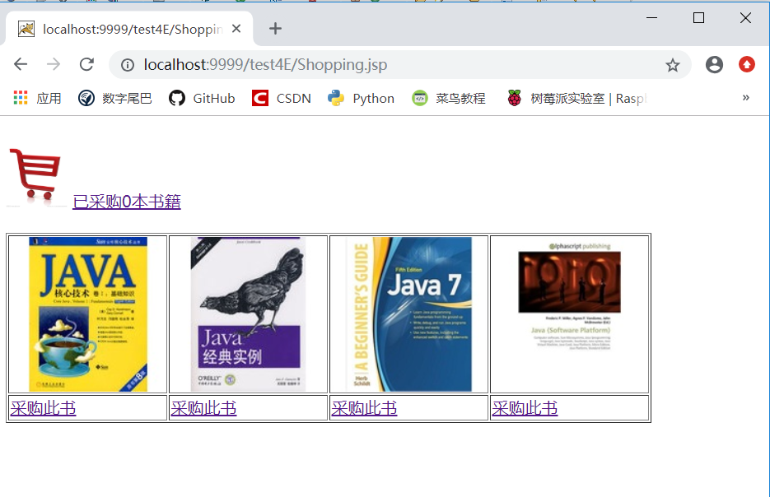

2.购物车网页